МІНІСТЕРСТВО ОСВІТИ І НАУКИ УКРАЇНИ

НАЦІОНАЛЬНИЙ УНІВЕРСИТЕТ “ЛЬВІВСЬКА ПОЛІТЕХНІКА”

Кафедра інформаційних систем і мереж

Лабораторна робота №3

на тему

“Створення основної частини”

з дисципліни

“Екстремальне програмування”

Виконала:

студентка групи КН-311

Рибалкіна Марина

Перевірив:

к.т.н.

Щербак С.С.

Львів 2020

**Мета роботи**: створити основну частину роботи.

**Теоретичний матеріал**:

ImageAI - бібліотека Python, створена для розширення можливостей розробників, шукачів та студентів для створення додатків та систем із автономними можливостями глибокого навчання та комп'ютерного зору, використовуючи прості та нечисленні рядки коду. Ця документація надається для детального ознайомлення з усіма класами та функціями, доступними у ImageAI, у поєднанні з низкою прикладів коду. ImageAI - проект, розроблений Мойсеєм Олафенвою та Джоном Олафенва, командою DeepQuest AI.

**Хід роботи**:

Було створено код програми:

from imageai.Detection import VideoObjectDetection

import cv2

import os

class MyVideoRecognition:

def __init__(self, output_video, input_video=0, type='fromVideo'):

self.execution_path = os.getcwd()

self.detector = VideoObjectDetection()

self.detector.setModelTypeAsRetinaNet()

self.detector.setModelPath(os.path.join(self.execution_path, "resnet50_coco_best_v2.0.1.h5"))

self.detector.loadModel()

self.start_process(output_video=output_video, input_video=input_video, type=type)

self.count = 0

self.text = []

print(self.video_path)

def start_process(self, output_video, input_video, type):

if type == 'fromvideo':

self.video_path = self.detector.detectObjectsFromVideo(

input_file_path=os.path.join(self.execution_path, input_video),

output_file_path=os.path.join(self.execution_path, output_video),

frames_per_second=10,

per_second_function=self.forSeconds,

log_progress=True,

minimum_percentage_probability=50

)

else:

self.camera = cv2.VideoCapture(input_video)

self.video_path = self.detector.detectObjectsFromVideo(

camera_input=self.camera,

output_file_path=os.path.join(self.execution_path, output_video),

frames_per_second=10,

per_second_function=self.forSeconds,

log_progress=True,

minimum_percentage_probability=50)

def forSeconds(self, second_number, output_arrays, count_arrays, average_output_count):

text_file = open('res.txt', 'a')

print("SECOND : ", second_number)

print("Array for the outputs of each frame ", output_arrays, file=text_file)

print("Array for output count for unique objects in each frame : ", count_arrays, file=text_file)

print("Output average count for unique objects in the last second: ", average_output_count, file=text_file)

counter = 0

self.text = []

self.text.append(‘in front of you is:’)

if self.count / 5 == 0:

for el in output_arrays[1]:

if counter == 0:

counter += 1

pass # self.text.append(' ', el['name'], ' ')

continue

pass # self.text.append('and ', el['name'], ' ')

print("------------END OF A SECOND --------------")

1. Функція “Analysis” дозволяє запустити процес відеоаналітики обраного відеопотоку. Даний функціонал виокремлюється в інший від потоку програми потік, щоб користувач мав змогу користуватися додатком та змінювати процес роботи. Також у результаті роботи формується файл (рис. 3.4.), який містить всю інформацію про кожну секунду аналізу відеопотоку.

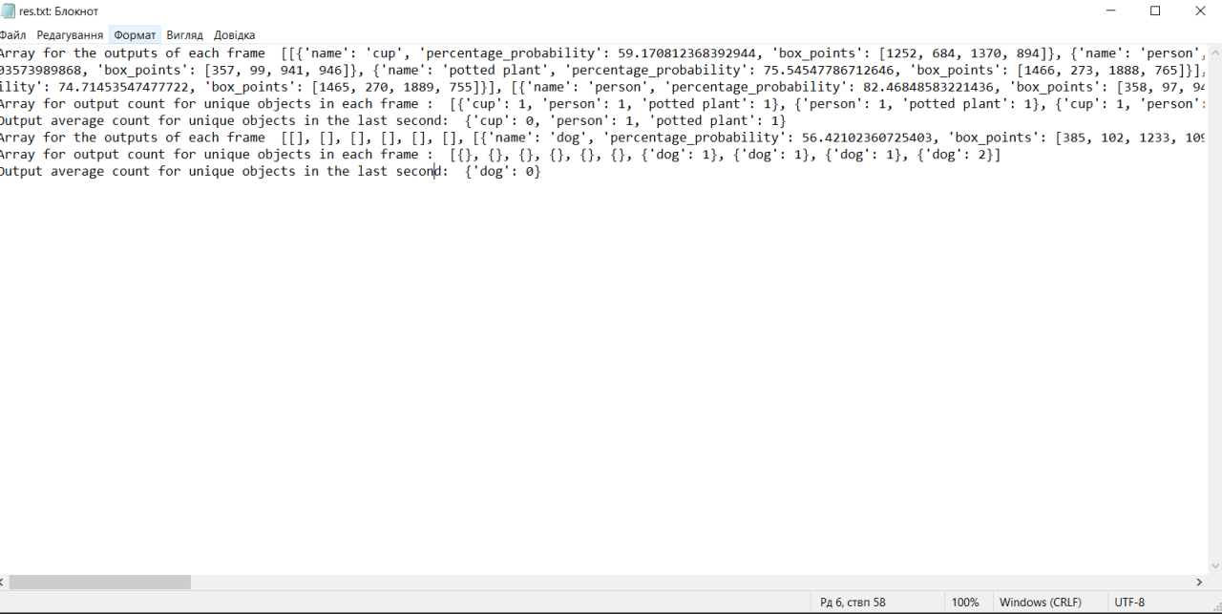

*Рис. 3.4. Звітний файл роботи відеоаналізу*

1. Функція “Play Analyzed” дозволяє відобразити відразу проаналізований відеопотік з камери (рис. 3.5.) чи з завантаженого відео (рис. 3.6.) на екран в режимі онлайн роботи. До того ж, знизу відео відтворюються відповідні підказки.

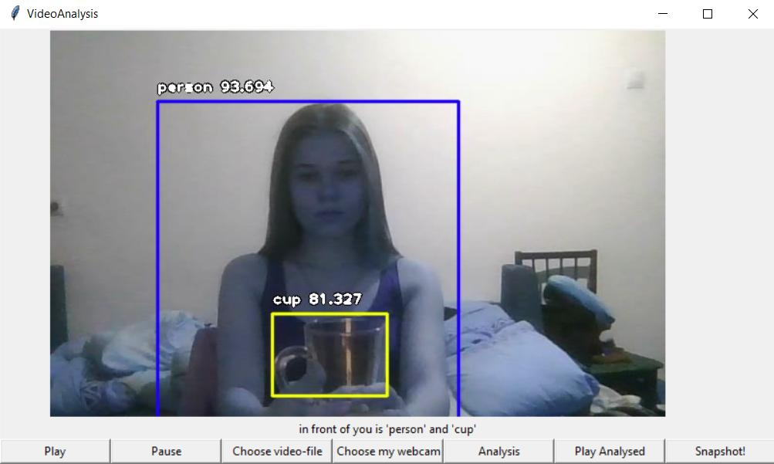

*Рис. 3.5. Відображення онлайн аналізу відеопотоку з камери*

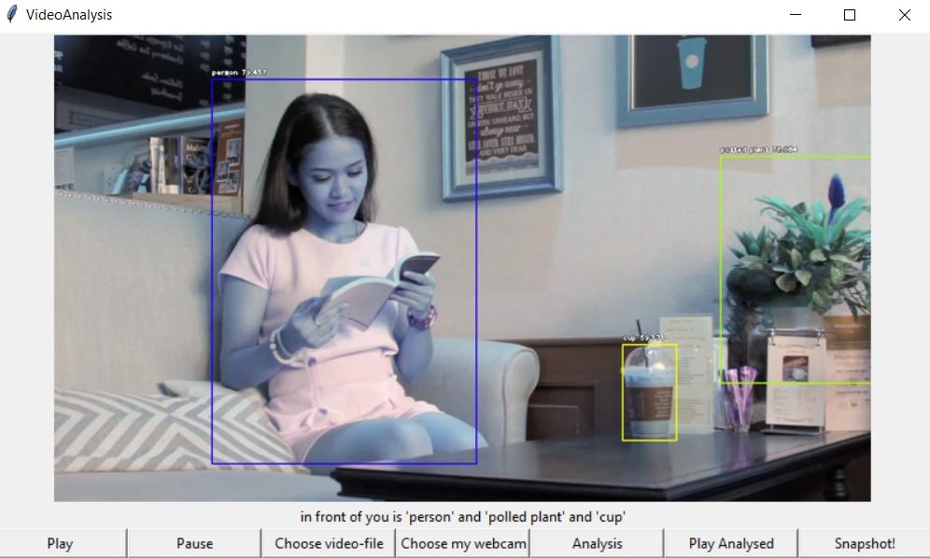

*Рис. 3.6. Відображення онлайн аналізу відеопотоку з завантаженого відео*

1. Функція “Snapshot” дозволяє користувачу зафіксувати екран пристрою і зберегти його в окремий файл.

У результаті можна побачити, що створений програмний продукт відповідає поставленій меті та підтримує весь поставлений обов’язковий функціонал, а саме було реалізовано функцію відеоаналізу потоку з камери користувача або файлу, що було завантажено у програму, та видано підказки у режимі онлайн роботи.

**Висновок**: було розроблено основну частину.